UNIVERSIDAD DE MORÓN

FACULTAD DE INFORMÁTICA, CIENCIAS DE LA COMUNICACIÓN Y TÉCNICAS ESPECIALES

TRABAJO DE CAMPO (436)
Pay School Easy Soft

Profesora: Lic. Marcelo Mauri
Alumnos: Santiago Alegre 3701-0148

2do Cuatrimestre Año 2010
ÍNDICE

- PROPUESTA 2

- ANÁLISIS: Presentación General del Proyecto
  - Exposición de la empresa 4
  - Marco de referencia del proyecto 6
  - Justificación del proyecto 6
  - Objetivos 7
2.4.1 Objetivo organizacional 7
2.4.2 Objetivo Global 7
2.4.3 Objetivo Funcional 7
2.5 Modelo de Dominio 7

- ANÁLISIS: ERS
  - Introducción 8
3.1.1 Alcance del Sistema 8
3.1.2 Definiciones y Abreviaturas 9
  - Descripción General 10
3.2.1 Función del Sistema 10
3.2.1 Suposiciones y Dependencias 11
  - Especificación de Requerimientos 12
3.3.1 Requerimientos Funcionales 12
3.3.2 Requerimientos de Interfaces Externos 15
3.3.3 Restricciones de Diseño 15
3.3.4 Atributos del Software 16
3.4 Modelo de Negocios 17

- DISEÑO
  - Diagrama de Casos de Uso 18
  - Diagrama de Clases 19
  - Trazos fino Casos de Uso 20
  - Interfaces de Casos de Uso 33
  - Diagramas de Secuencias 40

- DESARROLLO
  - Arquitectura a utilizar 52
  - Diagrama de Despliegue 52
  - Diagrama de Componentes 53

- DIAGRAMA ENTIDAD RELACIÓN 54
I. PROPUESTA

Se presenta una propuesta pensada para los padres/tutores de los alumnos de nivel inicial, primario y secundario.
Este software, accesible desde Internet, permite la inscripción de los alumnos, y el pago de matricula y cuotas mensuales.
La madre, padre o tutor se registrará y se le asignará una cuenta de usuario y contraseña. Éste podrá ingresar y comenzar la inscripción de su/s hijo/s.
El proceso de inscripción constará de 3 pasos. El primero será la verificación de cupos en el año y nivel en el que se desee inscribir, en caso de no haber cupo disponible el sistema no permitirá inscribir a ese alumno, pero si le permitirá anotarse a una lista de espera, para el caso de que una vacante quede disponible. La segunda etapa consistirá en llenar los datos del alumno (apellido, nombre, DNI, etc.). El último paso mostrará la factura para realizar el pago en cualquier red de cobranza rápida, permitiendo imprimirla o enviarla por e-mail a la cuenta para que sea impresa posteriormente.
Si el pago de la matricula no es efectuado en el transcurso de los 30 días hábiles a partir de la inscripción, el alumno quedará automáticamente fuera de inscripción, dándole la prioridad a los alumnos en espera de vacantes.
Cada cuota y matrícula tendrá dos fechas de vencimiento para el pago de las mismas. A partir del primer vencimiento, el total sufrirá un recargo del 3% y a partir del segundo le corresponderá un aumento del 5%.
Las cuotas mensuales tienen un costo de $380 para el nivel secundario, $340 el primario, y $290 el nivel inicial. Y las matrículas $350 para nivel secundario, $310 para nivel primario, y $260 para nivel inicial.
En caso de tener más de un hijo inscripto en el colegio, el sistema automáticamente generará un descuento en las cuotas y matriculas. Se descontará un 5% por cada hijo inscripto en nivel secundario, un 3% por los de nivel primario, y un 2% por los de nivel inicial. Si hay hermanos que pertenezcan a un mismo nivel se descontara un 10% en las matriculas.

II. ANÁLISIS: PRESENTACIÓN GENERAL DEL PROYECTO

  - Exposición de la empresa
  - Marco de referencia del proyecto
  - Justificación del proyecto
  - Objetivos
2.4.1 Objetivo organizacional
2.4.2 Objetivo Global
2.4.3 Objetivo Funcional
2.5 Modelo de Dominio

2.1 Exposición de la empresa

Perfil Institucional
El Colegio San Vicente de Paul pertenece a la Fraternidad de Agrupaciones Santo Tomás de Aquino. Cuenta con 20 colegios en todo el país y Universidad. Es una institución católica laica fundada en 1962, que responde al compromiso que la Iglesia pide a los laicos: la evangelización de la familia, la juventud y la cultura.

Objetivos Generales
El Colegio FASTA San Vicente de Paul aspira a que el alumno logre una formación basada en la educación de las virtudes.
Se apoya en una cosmovisión cristiana que intenta realizar la síntesis entre la fe y razón, desarrollando las aptitudes, actitudes y conocimientos necesarios para vivir conforme a la fe en el mundo actual.
Un colegio que se compromete a asistir a los alumnos para que puedan desarrollar en el mayor grado posible su tendencia natural a la perfección.
Niveles de Enseñanza
Nivel Inicial (Salas de 2 a 5 años): Un jardín formado por una comunidad que recibe a los niños con mucho afecto, alegría y calidez.
Este nivel constituye una etapa privilegiada en el aprendizaje del niño, ya que estos primeros años, la inteligencia alcanza la máxima expresión relativa de desarrollo.
La formación de los niños apunta a desarrollar hábitos básicos en lo intelectual y actitudinal, y se coordina naturalmente con la EGB.
Además de abordar un proyecto especial de formación en la
lecto-escritura, el colegio ofrece una completa educación en otras áreas: Informática, Educación Musical, Catequesis, Inglés, y extensión horaria optativa.

Matricula: $260
Cuota mensual: $290

EGB-Primario: La EGB apunta a formar hábitos intelectuales y virtudes morales que les permitan a los niños acompañar su maduración y estar preparados para el abordaje del Nivel Medio y sus exigencias académicas y personales.
A partir del ciclo lectivo 2005 se implementa un plan especial propio del FASTA: Una Educación Integradora y Personal, aprobado por la Secretaría de Educación del Gobierno de la Ciudad de Buenos Aires. El mismo se caracteriza por estar ordenado por áreas curriculares que mantienen coherencia de objetivos, contenidos y métodos a lo largo de siete años.
Competencias intercolegiales en el deporte, participación en las olimpíadas matemáticas y de otras áreas, completan los aspectos esenciales del Proyecto.
También ofrecen una completa educación con: Informática, Inglés, Metodología de la tarea intelectual, extensión horaria.
En cuanto al inglés, el nuevo plan incluye una importante carga horaria, así como un enfoque metodológico acorde a las exigencias actuales respecto del manejo del idioma, así como la posibilidad de exámenes en internacionales.

Matricula: $310
Cuota mensual: $340

Nivel Medio: El Proyecto de este nivel tiene carácter pre-universitario ya que busca desarrollar en el alumno habilidades intelectuales y actitudes que le permitan un tránsito eficaz en la Universidad y al mundo del trabajo.
El seguimiento y contención personal se realiza a través de los docentes, directivos y el Capellán.
El Nivel Medio del colegio cuenta con dos modalidades: Informática y Administración y comercialización.
Se brinda una educación completa y muy útil: Pasantías laborales en 5to. año, Inglés con reconocimiento internacional, competencias deportivas intercolegiales, retiros espirituales y campamentos, orientación vocacional a partir de 4to. año, participación en Olimpíadas Nacionales: matemática, lengua, etc.
Titulo Otorgado:
• Bachillerato con capacitación laboral como auxiliar en Informática-Programación.
• Bachillerato con capacitación laboral como auxiliar en Administración y comercialización.

Matricula: $350
Cuota mensual: $380

Descuentos Familiares
El Colegio San Vicente de Paul brinda un descuento para los grupos familiares con más de un hijo inscripto.
Por cada hermano ofrece un descuento de:
5% para alumnos de nivel secundario
3% para alumnos de nivel primario
2% para alumnos de nivel inicial

2.2 Marco de referencia
SISTEMAS
ADMINISTRACIÓN

Las interacciones del proyecto estarán ligadas al sistema de administración del colegio y el de sistemas para el intercambio de información necesaria. También tendrá interacciones externas con las empresas recaudadoras de forma indirecta (por medio de la administración), para mantener registrados los pagos efectuados por los deudores, quienes pagarán el servicio del colegio en la red de cobranza rápida que deseen.
PROYECTO
CLIENTE
ENTIDAD RECAUDADORA
En primera instancia el sistema tendrá interacción con el cliente, quien determinara si va a inscribir a uno de sus hijos, o pagar la educación. Esto generara un movimiento de información entre el proyecto y los sistemas donde se alojan los datos necesarios para calcular el monto a pagar y la administración que verificará la mora y la disponibilidad de cupos para las inscripciones. Ahora nuestro sistema está en condiciones de generar las facturas o de registrar los pagos. Para esto necesitará archivar la información brindada por las entidades recaudadoras.

2.3 Justificación del proyecto

Las condiciones económicas del país obligan a esta institución educativa a recortar gastos administrativos, por lo tanto se ve obligada a invertir en el desarrollo de un software que resuelva este tipo de operación directamente con los clientes, y a su vez les brinda la oportunidad de efectuar los pagos de una manera cómoda y segura, desde su casa. De esta manera se logra que el vínculo con el cliente sea este innovador sistema, y no un empleado administrativo.
Este sistema no solo se encarga del cobro de matriculas y cuotas, sino que al estar directamente relacionado con los sistemas y las bases de datos, permite una rápida y confiable data entry, ganando tiempo y dinero, ya que este modo de inscripción genera una labor menos a la institución.

2.4 Objetivos

2.4.1 Objetivo Organizacional

Proveer de un servicio de cobro automatizado, de fácil y rápido acceso, brindando comodidad al cliente.

2.4.2 Objetivo Global

Desarrollar un sistema que soporte la interacción entre los sistemas internos de la institución, y los de las entidades recaudadoras, capaz de calcular los descuentos y aumentos requeridos por el colegio, a efecto de recortar gastos administrativos.

2.4.3 Objetivo Funcional

- Soportar un servicio con conexión a Internet.
- Emitir facturas con el código de barras correspondiente.
- Gestionar de forma eficaz y lógica los descuentos y aumentos.
- Permitir la administración de la logística de pagos.
- Controlar la disponibilidad de cupos para la inscripción de nuevos alumnos.
- Generar la automatización de las operaciones de interacción por el cliente.
- Permitir el registro y logueo de usuarios.

2.5 Modelo de Dominio
Nivel
Es hermano de
Alumnos
Matricula
Cuota
Tutor
Curso
AluEspera
ListaVacante
Descuento
Pago
Inscripcion
1
*
1
*
Pertenece a
1
*
Paga
1
*
Corresponde
*
1
Tiene
1
*
Tiene
1
*
Corresponde
1
*
1
*
Esta
*
1
Realiza
*
1
Inscribe
Pertenece a

Asigna

III. ANÁLISIS: ERS
  - Introducción
3.1.1 Alcance del Sistema
3.1.2 Definiciones y Abreviaturas
3.2 Descripción General
3.2.1 Función del Sistema
3.2.1 Suposiciones y Dependencias
3.3 Especificación de Requerimientos
3.3.1 Requerimientos Funcionales
3.3.2 Requerimientos de Interfaces Externos
3.3.3 Restricciones de Diseño
3.3.4 Atributos del Software

3.1 Introducción

En este documento, de Especificación de Requerimientos de Software (ERS), se desarrollará el sistema de gestión de inscripción y pago de cuotas y matrículas del Colegio FASTA San Vicente de Paul.
Este escrito, es una herramienta fundamental para el desarrollo del nuevo software, la cual fue elaborada a través de sucesivas entrevistas con el apoderado legal del Colegio, el personal directivo y los responsables del área de administración.
El objetivo primordial de la especificación de requerimiento se centra en la definición concisa y clara de todas las funciones y restricciones que dicho sistema necesita para su futura construcción. Por consiguiente, se requiere de distintas etapas, las cuales serán evaluadas por los distintos grupos de usuarios. Así mismos, estos analizarán y revisarán el documento detenidamente para poder alcanzar su aprobación. De esta manera, las diversas etapas con su respectiva aprobación permitirán desarrollar la construcción del nuevo software, la cual se considerara como una base para el proceso de este mismo.
Esta especificación se ha realizado de acuerdo al estándar “IEEE Recomendad Practice for – Software Requirement Specifications (ANSI/IEEE1993)”.

3.1.1 Alcance del Sistema

El sistema a desarrollar es básicamente gestión de inscripción y registro de pago de cuotas y matrículas del Colegio FASTA San Vicente de Paul. En otras palabras permite la inscripción a nuevos alumnos a los distintos años y cursos, y al mismo tiempo guardar los pagos de las matriculas y cuotas de los alumnos inscriptos. A este futuro software lo denominaremos “Pay School Easy Soft”.
El Colegio San Vicente de Paul presta un servicio de enseñanza a más de dos mil alumnos. Por consiguiente, esta institución ha decidido tener una mayor administración de sus alumnos y de los pagos efectuados.
El sistema ha desarrollar debe permitir la inscripción del alumno, la cual será a través del padre o tutor por medio de Internet.
A su vez, debe permitir guardar a aquellos alumnos que quedaron en lista de espera para una posible vacante, pudiendo tener un control más eficaz y organizado al momento de inscribir alumnos fuera de término o en el supuesto caso que el cupo de determinado curso este lleno.
El sistema también deberá permitir registrar los pagos de las matriculas y las cuotas de cada alumno. Esto comprenderá generar un código de barras para cada alumno y la emisión de la factura a ser paga. En el caso que el tutor tenga más de un hijo inscripto, el sistema calculará los descuentos correspondientes por cada alumno.
También debe brindar un acceso restringido a determinada información. Los tutores no podrán tener acceso a donde el personal administrativo, y viceversa.
Por consiguiente, el sistema debe ser abierto y ampliable, que en un futuro le permita a la Fraternidad de Agrupaciones de Colegios FASTA incorporar el sistema a nuevos institutos y expandir el sistema a posibles nuevos requerimientos.
“Pay School Easy Soft” será un software de gran beneficio para FASTA, ya que le automatizara las funciones de inscripción y contiguas, brindándole un mayor control de los pagos realizados y una mayor administración de las tareas de alta y baja de alumnos al colegio y los tutores le agradecerán la eficiencia de su atención y facilidad.

3.1.2 Definiciones y Abreviaturas

Definiciones

- Pay School Easy Soft: Sistema de administración de inscripción de alumnos y pago con el fin de facilitar dichas funciones a los tutores responsables.

- Colegio FASTA San Vicente de Paul: Colegio cuya gestión se va a informatizar y automatizar.

- Código de barras: Código basado en la representación mediante un conjunto de líneas paralelas verticales de distinto grosor y espaciado que en su conjunto contienen una determinada información.

- Red de cobranza rápida: Entidad administrativa que permite a la población realizar sus pagos personales sin costo alguno y de forma rápida en distintas sucursales.

Abreviaturas

- FASTA: Fraternidad de Agrupaciones Santo Tomás de Aquino.

- PSES: Pay School Easy Soft.

Referencias

IEEE Recomended Practice for Software Requiremens Specifications (ANSI/IEEE1993)

3.2 Descripción General

Ahora se brindara una descripción general del sistema, PSES, el cual será implementado por FASTA.
Se desarrollara las principales funciones que debe brindar dicho software, sin ofrecer muchos detalles, solo para obtener una imagen general del nuevo software.

3.2.1 Función del Sistema

A continuación, en forma general se describirán las principales funciones que debe realizar dicho software.

Inscripción y Gestión de Alumnos:

El sistema debe permitir el alta y baja de alumnos e incluir y modificar los atributos de los mismos, tales como: nombre, apellido, DNI, fecha de nacimiento, etc.
A cada uno de estos alumnos el sistema le brindara una matrícula y un código de barras único para el pago de las cuotas y matrículas.
También el sistema registrar a los alumnos que quedaron en lista de espera para una posible vacante guardando también sus datos.

Registración y Logueo de Tutores:

El sistema debe permitir registrar los tutores que desean realizar la inscripción de sus hijos, ya que esto permitirá tener un mejor control acerca de la cantidad de hijos inscriptos, el valor de las cuotas y matriculas a pagar, y los pagos realizados.

Registro de pagos:

El sistema debe permitir registrar los pagos de las cuotas y matrículas de los alumnos del Colegio FASTA realizados, para poder llevar un control de si las mismas han sido pagas o no. De encontrarse pendientes (en mora) dichas cuotas o matriculas, el sistema actualizará los montos según las fechas de vencimiento.
A su vez, el registro del pago de matriculas, permitirá al sistema dar de baja a todos aquellos alumnos que han sido inscriptos 30 días antes al día de la fecha y no realizaron el pago de la misma, dando así lugares vacantes a los alumnos que se encuentran en lista de espera.

Calculo de descuentos:

El sistema debe calcular automáticamente los descuentos aplicables por cada hijo inscripto.
La Agrupación FASTA ofrece una lista de descuentos en el caso que el padre o tutor inscriba a más de un hijo en sus Colegios. San Vicente de Paul cuenta con descuentos de 5% por cada estudiante inscripto en el nivel secundario, un 3% para los de nivel primario, y un 2% para los de nivel inicial. Si hay hermanos que pertenezcan a un mismo nivel se descontara un 10% en las matriculas.

3.2.2 Suposiciones y Dependencias

Suposiciones

- Se supone que los requerimientos detallados en este documento son estables, y fueron aprobados por el apoderado legal y los directivos del Colegio FASTA San Vicente de Paul. Cualquier modificación, deberá ser aprobada en conjunto por todas las partes del Colegio y comunicadas al Ingeniero en Requerimientos de PSES.
- El usuario para loguearse en el sistema debe ser una cuenta de correo electrónico.
- Se considera que para poder hacer uso del sistema, el tutor que acceda al registro de un alumno deberá poseer una cuenta de correo electrónico.
- El tutor registra alumnos. Todo alumno registrado por el mismo tutor se considera parte del conjunto de hermanos sobre el cual se aplicará el descuento correspondiente.
- Las entidades de cobranza rápida se harán responsables de enviar diariamente la información de las facturas pagas a la cuenta del empleado administrativo.

Dependencias

- El sistema PSES no establece comunicación con la entidad recaudadora. Dado que los pagos se realizan por medio de una red de cobranza, ésta provee a la institución educativa de la información necesaria para mantener actualizados los registros de pagos de matrículas y de pago de cuotas realizados en el día. Un empleado administrativo será quien se encargue de realizar la carga de dicha información en el sistema.

3.3 Especificación de Requerimientos

3.3.1 Requerimientos Funcionales

A continuación, se ofrecerá una descripción detallada del sistema, PSES. Este definirá tendidamente los requerimientos funcionales que debe brindar dicho software, desarrollando especialmente cuales son las entradas, salidas y proceso de cada uno de ellos específicamente. Lo cual nos brindara mayor información, acerca de este nuevo software.

- Registrar Tutor

Introducción:
El tutor ingresa al sitio Web, y se registra. Al finalizar la operación se le facilitará un perfil propio para que el tutor pueda ingresar, utilizando su correo electrónico como nombre de usuario y una contraseña, inscribir a su/s hijo/s y/o pagar las cuotas y matriculas.

Entradas:
La entrada de datos corresponde a los datos del tutor: nombre y apellido, e-mail, contraseña, dirección (calle, código postal, piso, departamento, ciudad), DNI, CUIT, teléfono (particular, celular), etc.

Procesos:
- Comprobar que no exista ya ese tutor, en caso de no existir realizar dicha registración.
- Generar instancia tutor.
- Asignarle un código de tutor.
- Generar un perfil al tutor.

Salidas:
- Registro de un nuevo tutor.
- Emisión de número de nuevo tutor.
- Registro de una nueva cuenta de usuario.

- Inscribir Alumno

Introducción:
El padre ingresará los datos de su/s hijo/s para ser inscripto/s. Una vez inscripto, se dará a conocer el numero de matrícula de los alumnos inscriptos y se habilitará la opción de pago de cuotas y de matricula (esta última deberá ser pagada antes del termino de 30 días o de lo contrario el alumno quedará fuera de inscripción automáticamente).
En caso que no haya cupo para el/los alumno/s inscripto/s se guardará en una lista de espera de vacantes.

Entradas:
La entrada de datos corresponde a los alumnos: nombre, DNI, fecha de nacimiento, nivel educativo, año o grado, etc.

Procesos:
- Comprobar que no exista ya ese alumno en la base de datos, en caso de no existir realizar el registro.
- Generar instancia alumno y código de barras para el pago de cuotas y/o matrículas.
- Asignar código al alumno (matrícula). Si no hay vacantes en el curso seleccionado, se guardará al alumno como en espera.

Salidas:
- Registrar un nuevo alumno.
- Emitir matrícula de nuevo alumno.
- Registrar alumno como en espera (en caso de estarlo).
- Generar un nuevo código de barras.

- Registrar Pago de Cuota y/o Matricula

Introducción:

Los pagos se realizan por medio de entidades de cobranza rápida.
Para dicha funcionalidad, el sistema calculará el total a pagar por cada alumno, dependiendo del costo del nivel en curso, los recargos por vencimiento de fechas y los descuentos por pertenecer a un grupo familiar.
El sistema calculará en primer lugar los descuentos sobre el valor de las cuotas, y luego (de ser necesario) añadirá el recargo de los vencimientos al sub-total.
El costo de las cuotas es:
Nivel secundario: $340
Nivel primario: $290
Nivel inicial: $260

El costo de las matrículas es:
Nivel secundario: $350
Nivel inicial: $260
Nivel primario: $310

Los recargos por alumno por fechas de vencimiento son:
Primer vencimiento: recargo de 3%
Segundo vencimiento: recargo de 5%

Los descuentos por alumno pertenecientes a grupo familiar son:
Nivel secundario: descuento de 5%
Nivel primario: descuento de 3%
Nivel inicial: descuento de 2%

Matrículas: descuento de 10%

Por último el sistema mostrará un código de barras referente al alumno del cual se pretende hacer el pago de cuota y/o matrícula.

Entradas:
La entrada de datos corresponde a los datos de registro realizado por las redes de cobranza: código de barra, número de factura, fecha de pago, sub-total, etc.

Procesos:
- Importar datos de pagos realizados de por la entidad recaudadora.
- Calcular descuentos, recargos y aplicarlos al sub-total.
- Generar instancia de pago.

Salidas:
- Registrar un nuevo pago.
- Emitir un número de pago.

    - Requerimientos de Interfaces Externos

Interfaces de Usuario

La interfaz de usuario debe ser orientada a las ventanas tipo Windows, para que el usuario tenga una familiarización más rápida, y pueda asociar ciertos criterios sin dificultad.
Al mismo tiempo, deben ser claras, especificas sin ambigüedades ni términos difíciles de entender.
El diseño tanto como los colores, tipografía, iconos, etc. deben ser adecuados a la visualización del usuario, permitiendo una clara lectura sin molestia alguna.

Interfaces Hardware
No se han especificado.

Interfaces Software
La aplicación no presenta comunicación con ningún otro sistema externo al instituto.

    - Restricciones de Diseño

Limitaciones del Equipo

Para la operación efectiva de PSES debe contarse con una configuración mínima de:

- Sistema operativo: Microsoft Windows XP, Windows Vista, Windows 7.
- Navegador Web: Windows Internet Explorer, Mozilla Firefox, Safari 4.0, Google Chrome, Opera.
- Procesador: Intel Pentium D, Intel Pentium Dual-Core, AMD Athlon 64, Dual-Core Athlon 64 X2.
- Memoria: 1.0 GB RAM.
- Disco: 60 GB.
- Teclado y Ratón: Opcional.

    - Atributos del Software

Confiabilidad

El software debe ser de desarrollo flexible, lo cual permitirá incorporar fácilmente cambios y nuevas funciones al mismo, cuando sean requeridos. Asimismo, será confiable dado que no debe prever costos económicos grandes antes fallas o modificaciones, preservando las condiciones de los usuarios.

Eficiencia y disponibilidad

El sistema deberá garantizar que:
El tiempo de respuesta de la aplicación deba ser rápido ante la facturación. Esto implica que se calcule el monto previo a pagar con los descuentos actualizados de forma veloz y correcta.
El arranque del sistema no sea muy lento y tarde demasiados segundos (lo mismo para el cierre).
Se realice un chequeo e informe de cualquier inconveniente que surja al leer o guardar datos.
Cualquier problema que presente, se muestre con un respectivo código para mayor captación para el técnico, siendo claro los pasos que debe seguir el usuario para poder subsanarlo previamente o para tomar las medidas necesarias.

Seguridad y privacidad

La seguridad de los datos será establecida con el Sistema Gestor de Base de Datos que se empleara en el desarrollo de PSES.
A su vez, para la facturación de las cuotas y matrículas, la inscripción de alumnos, y todas las operaciones realizables por los distintos usuarios, el sistema solicitará el nombre de usuario y contraseña de seguridad correspondiente. Esto brindará acceso restringido en las distintas funciones, para los distintos usuarios.

Mantenimiento

El mantenimiento de la aplicación será responsabilidad de los analistas de sistemas de “Pay School Easy Soft” con visión a facilitar el mantenimiento, ya sea como cualquier modificación que deba realizarse o ampliación que requiera el mismo.

3.4 Modelo de Negocios

Gestión de inscripción de alumnos
Gestión de Lista de Vacantes
Administración de Pago de Cuotas y Matrículas
Gestión de registro de Tutores
Caso de uso de negocios del Colegio FASTA
Administradores

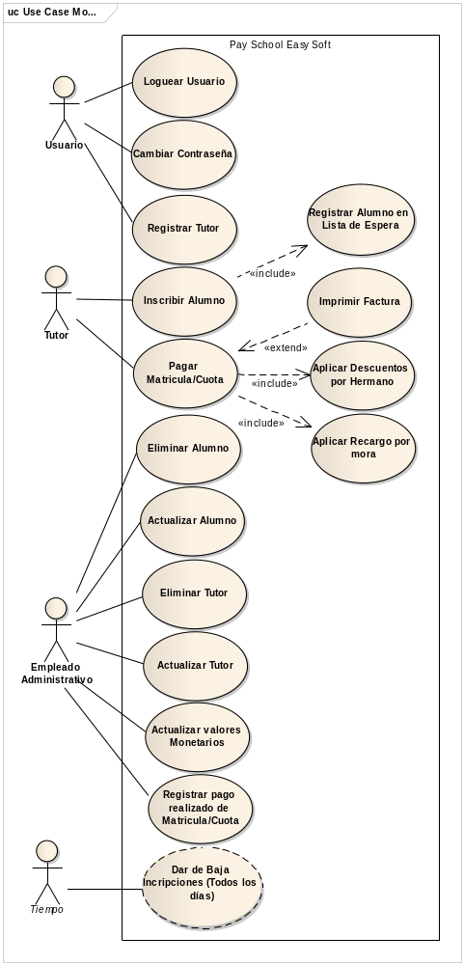
IV. DISEÑO
4.1 Diagrama de
Casos de Uso

4.2 Diagrama de Clases
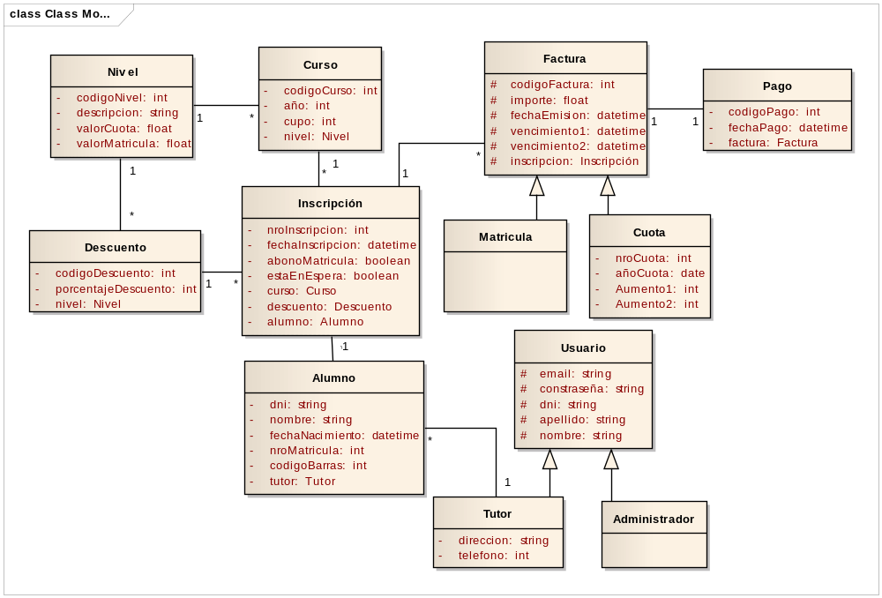

4.3 Trazo Fino de Casos de Uso
- Loguear Usuario

Caso de Uso: Loguear Tutor
Actor: Usuario
Precondiciones: El usuario debe estar registrado en el sitio.
Poscondiciones: El usuario se loguea para próximas operaciones.

Flujo Normal | Flujo Alternativo
1) El usuario selecciona el CU: “Loguear Usuario”.
2) El sistema muestra la interfaz del CU seleccionado.
3) El usuario llena los campos: Nombre de Usuario con su cuenta de email, la contraseña correspondiente y presiona el botón “Aceptar”.
4) El sistema verifica que los campos no estén vacíos y los datos ingresados sean correctos. | 4.1) En el caso de haber campos vacíos, la cuenta de usuario no exista y/o la contraseña no sea la correcta, el sistema muestra un mensaje de error y se repite el paso 3.
5) El sistema permite al usuario ingresar a su cuenta para nuevos procedimientos.
 | -) En cualquier momento previo a presionar el botón “Aceptar”, el usuario puede oprimir el botón “Cancelar” y el sistema sale de la funcionalidad sin realizar la operación.
 | -) En cualquier momento previo a presionar el botón “Aceptar”, el usuario puedo oprimir el botón “¿Ha olvidado la contraseña?” y el sistema envía automáticamente un e-mail con la contraseña.

- Cambiar Contraseña

Caso de Uso: Cambiar Contraseña
Actor: Usuario
Precondiciones: El usuario debe estar registrado en el sitio.
Poscondiciones: El usuario cambia su contraseña de acceso.

Flujo Normal | Flujo Alternativo
1) El usuario selecciona el CU: “Cambiar contraseña”.
2) El sistema muestra la interfaz del CU seleccionado.
3) El usuario llena los campos: contraseña, nueva contraseña y confirmar contraseña, y oprime el botón “Aceptar”.
4) El sistema verifica la autenticidad de la contraseña actual y la equivalencia entre la nueva contraseña y la confirmación. | 4.1) En caso de no ser la contraseña autentica o de que ambas (contraseña nueva y confirmación) no sean equivalente, el sistema muestra un mensaje de error y se repite el paso 3.
5) El sistema cambia la contraseña actual por la nueva.
 | -) En cualquier momento previo a presionar el botón “Aceptar”, el usuario puede oprimir el botón “Cancelar” y el sistema sale de la funcionalidad sin realizar la operación.

- Registrar Tutor

Caso de Uso: Registrar Tutor
Actor: Usuario
Precondiciones: No Aplica
Poscondiciones: El tutor queda registrado

Flujo Normal | Flujo Alternativo
1) El usuario selecciona el CU: “Registrar Tutor”.
2) El sistema muestra la interfaz del CU seleccionado.
3) El usuario ingresa su cuenta de e-mail y presiona el botón “Comprobar Disponibilidad”.
4) El sistema verifica la Disponibilidad del nombre de usuario. | 4.1) Si el nombre de usuario no está disponible el sistema muestra un mensaje informativo y se repite el paso 3.
5) El usuario llena los campos: Contraseña, Confirmar Contraseña, DNI, Apellido, Nombre, Teléfono, Dirección y oprime el botón “Aceptar”.
6) El sistema verifica que no haya campos en blanco, las contraseñas ingresadas coincidan y que no exista el DNI en otro tutor. | 6.1) En caso que algún campo quede en blanco, las contraseñas no sean iguales o el DNI esté repetidos en otro registro, el sistema muestra un mensaje de error y se repite el paso 5.
7) El sistema registra al tutor.
 | -) En cualquier momento previo a presionar el botón “Aceptar”, el usuario puede oprimir el botón “Cancelar” y el sistema sale de la funcionalidad sin realizar la operación.

- Inscribir Alumno

Caso de Uso: Inscribir Alumno
Actor: Tutor
Precondiciones: El padre o tutor debe estar registrado en el sitio.
Poscondiciones: El/los alumno/s cuyos datos fueron ingresados queda/n inscripto/s.

Flujo Normal | Flujo Alternativo
1) El tutor selecciona el CU: “Inscribir Alumno”
2) El sistema muestra la interfaz del CU seleccionado con el apellido del grupo familiar.
3) El usuario llena los campos: DNI, Nombre y Fecha de Nacimiento. | 3.1) El sistema verifica que el DNI no esté repetido, de estarlo emite un mensaje de error y repite el paso 3.
4) El sistema calcula la edad del alumno en inscripción, y carga el combo box: Nivel de acuerdo al resultado.
5) El tutor selecciona el Nivel.
6) El sistema carga el combo box: Curso, de acuerdo al Nivel seleccionado.
7) El tutor selecciona el Curso.
8) El usuario presiona el botón “Aceptar”. | 8.1) El usuario presiona el botón “Inscribir otro hijo”, el sistema genera y muestra el número de matrícula, registra al nuevo alumno y limpia los campos para realizar una nueva inscripción repitiendo el paso 3.
9) El sistema genera y registra el código de barra y el número de matrícula. A este último lo muestra y finaliza la operación registrando al nuevo alumno. | 9.1) Si el cupo del curso seleccionado está lleno, el sistema muestra un mensaje de información y registra al alumno como en lista en espera de vacantes.
 | -) En cualquier momento previo a presionar el botón “Aceptar”, el usuario puede oprimir el botón “Cancelar” y el sistema sale de la funcionalidad sin realizar la operación.

- Pagar Cuota y/o Matricula

Caso de Uso: Pagar Cuota y/o Matricula
Actor: Tutor
Precondiciones: El/los alumno/s debe/n estar registrado/s.
Poscondiciones: La factura es enviada al correo electrónico y la operación queda registrada.

Flujo Normal | Flujo Alternativo
1) El tutor selecciona el CU: “Pagar Matrícula/Cuota”.
2) El sistema muestra la interfaz del CU seleccionado con el apellido Familiar y carga el combo box DNI, con los DNI correspondientes a los hijos del usuario.
3) El tutor selecciona el DNI del hijo del cual desea hacer el pago.
4) El sistema carga el combo box con la operación de pago a realizar (Matrícula, Cuota o Matrícula y Cuota), y muestra los campos: Número de matrícula, Nombre.
5) El usuario selecciona la operación de pago.
5.1) Si selecciona “Cuota” o “Matrícula y Cuota” continúa en el paso 6.
5.2) Si selecciona “Matrícula” continúa en el paso 8.
6) El sistema carga el combo box: Correspondiente al mes.
7) El tutor selecciona el mes del cual desea realizar el pago de cuota.
8) El sistema muestra los campos: Fecha de Emisión, Fecha de 1er Vencimiento, Fecha de 2do Vencimiento.
9) El sistema actualiza y muestra los campos Sub-Total, Descuento y Total.
8) El usuario oprime el botón “Enviar a e-mail”. | 8.1) Si oprime “Imprimir” el sistema llama al CU: “Imprimir Cuenta”.
9) El sistema envía la factura a la cuenta de e-mail del tutor y la operación queda registrada.
 | -) En cualquier momento previo al paso 8, el usuario puede oprimir el botón “Cancelar” y el sistema sale de la funcionalidad sin realizar la operación.

- Imprimir Factura

Caso de Uso: Imprimir Factura
Actor: Tutor
Precondiciones: El usuario debió llamar a este CU desde el CU: “Pagar Cuota y/o Matrícula”.
Poscondiciones: La factura es impresa.

Flujo Normal | Flujo Alternativo
1) El sistema muestra la interfaz del CU con todos los campos correspondientes.
2) El tutor oprime el botón “Imprimir”.
3) El sistema ordena al Hardware la impresión de la Cuenta.
 | -) En cualquier momento previo al paso 2, el usuario puede oprimir el botón “Cancelar” y el sistema sale de la funcionalidad sin realizar la operación.

- Eliminar Alumno

Caso de Uso: Eliminar Alumno
Actor: Empleado Administrativo
Precondiciones: Debe haber alumnos inscriptos
Poscondiciones: El alumno seleccionado es eliminado del sistema.

Flujo Normal | Flujo Alternativo
1) El empleado administrativo selecciona el CU: “Eliminar Alumno”
2) El sistema muestra la interfaz del CU seleccionado y carga los DNI de todos los alumnos.
3) El usuario ingresa el Número de Matrícula y oprime el botón “Buscar”.
4) El sistema muestra los campos: Apellido, Nombre, Fecha de Nacimiento, Nivel y Curso del alumno a eliminar. | 4.1) Si el Número de Matrícula es inexistente el sistema muestra un mensaje de error y se repite el paso 3.
5) El empleado administrativo presiona el botón “Eliminar”
6) El sistema elimina al alumno.
 | -) En cualquier momento previo al paso 5, el usuario puede oprimir el botón “Cancelar” y el sistema sale de la funcionalidad sin realizar la operación.

- Actualizar Alumno

Caso de Uso: Actualizar Alumno
Actor: Empleado Administrativo
Precondiciones: Debe haber alumnos registrados
Poscondición: Se harán modificaciones a los datos del alumno deseado.

Flujo Normal | Flujo Alternativo
1) El empleado administrativo selecciona el CU: “Actualizar Alumno”.
2) El sistema muestra la interfaz del CU seleccionado y carga los números de matrículas de todos los alumnos.
3) El usuario ingresa el número de matrícula deseado y presiona el botón “Buscar”.
4) El sistema muestra los campos: DNI, Apellido, Nombre, Fecha de Nacimiento, Nivel y Curso del alumno buscado. | 4.1) Si el número de matrícula buscado no existe, el sistema muestra un mensaje de error, y se repite el paso 3.
5) El empleado administrativo modifica los campos deseados y oprime el botón “Guardar”.
6) El sistema guarda los cambios realizados.
 | -) En cualquier momento previo a presionar el botón “Guardar”, el usuario puede oprimir el botón “Cancelar” y el sistema sale de la funcionalidad sin realizar la operación.

- Eliminar Tutor

Caso de Uso: Eliminar Tutor
Actor: Empleado Administrativo
Precondiciones: Debe haber tutores registrados y no debe tener hijos registrados en el Sistema (deben ser eliminados previamente).
Poscondiciones: El tutor deseado es eliminado del sistema.

Flujo Normal | Flujo Alternativo
1) El empleado administrativo selecciona el CU: “Eliminar Tutor”.
2) El sistema muestra la interfaz del CU seleccionado y carga los DNI de todos los tutores registrados.
3) El usuario ingresa el DNI deseado y oprime el botón “Buscar”.
4) El sistema muestra los campos: Apellido, Nombre, Teléfono, Correo Electrónico y Nombre de Usuario del tutor buscado. | 4.1) Si el DNI buscado no existe, el sistema muestra un mensaje de error, y se repite el paso 3.
5) El empleado administrativo presiona el botón “Eliminar”
6) El sistema elimina al tutor.
 | -) En cualquier momento previo al paso 5, el usuario puede oprimir el botón “Cancelar” y el sistema sale de la funcionalidad sin realizar la operación.

- Actualizar Tutor

Caso de Uso: Actualizar Tutor
Actor: Empleado Administrativo
Precondiciones: Debe haber tutores registrados
Poscondición: Se harán modificaciones a los datos del tutor deseado.

Flujo Normal | Flujo Alternativo
1) El empleado administrativo selecciona el CU: “Actualizar Tutor”.
2) El sistema muestra la interfaz del CU seleccionado y carga los DNI de todos los tutores.
3) El usuario ingresa el DNI deseado y presiona el botón “Buscar”.
4) El sistema muestra los campos: Apellido, Nombre, Teléfono, Correo Electrónico y Nombre de Usuario del tutor buscado. | 4.1) Si el DNI buscado no existe, el sistema muestra un mensaje de error, y se repite el paso 3.
5) El empleado administrativo modifica los campos deseados y oprime el botón “Guardar”.
6) El sistema guarda los cambios realizados.
 | -) En cualquier momento previo a presionar el botón “Guardar”, el usuario puede oprimir el botón “Cancelar” y el sistema sale de la funcionalidad sin realizar la operación.

- Actualizar Valores Monetarios

Caso de Uso: Actualizar Valores Monetarios
Actor: Empleado Administrativo
Precondiciones: -
Poscondición: Se harán modificaciones a los valores monetarios deseado.

Flujo Normal | Flujo Alternativo
1) El empleado administrativo selecciona el CU: “Actualizar Valores Monetarios”.
2) El sistema muestra la interfaz del CU seleccionado y carga los valores monetarios, descuentos y recargos.
3) El usuario modifica los valores deseado y presiona el botón “Guardar”.
4) El sistema guarda los cambios realizados.
 | -) En cualquier momento previo a presionar el botón “Guardar”, el usuario puede oprimir el botón “Cancelar” y el sistema sale de la funcionalidad sin realizar la operación.

- Registrar Pago realizado de Matrícula/Cuota

Caso de Uso: Registrar pago realizado de Matrícula/cuota
Actor: Empleado Administrativo
Precondiciones: La/s factura/s hayan sido pagas y la información de la/s misma/s enviada a la cuenta de e-mail del administrador.
Poscondición: Se harán registrarán todos los pagos realizados por los tutores en las redes de cobranza rápida.

Flujo Normal | Flujo Alternativo
1) El empleado administrativo selecciona el CU: “Registrar Pago realizado de Matrícula/Cuota”.
2) El sistema muestra la interfaz del CU seleccionado.
3) El usuario presiona “Examinar”, busca e importa el archivo con la información enviada por la red de cobranza y oprime “Guardar”.
4) El sistema guarda los cambios realizados.
 | -) En cualquier momento previo a presionar el botón “Guardar”, el usuario puede oprimir el botón “Cancelar” y el sistema sale de la funcionalidad sin realizar la operación.

- Dar de Baja Inscripciones

Caso de Uso: Dar de Baja Inscripciones
Actor: Tiempo
Precondiciones: Debe haber alumnos inscriptos.
Poscondiciones: Se dará de baja todas las inscripciones que no hayan cumplido los términos de pago de la matricula.
Descripción: El sistema dará de baja a las inscripciones de todos los alumnos cuyas matriculas no se hayan pagado en el término de 30 días, y dará lugar a aquellos alumnos demorados por falta de vacantes.
4.4 Interfaces de Casos de Uso

- Registrar Tutor

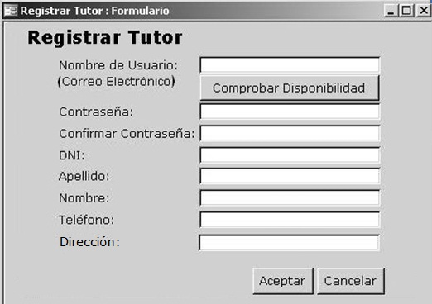

- Loguear Tutor

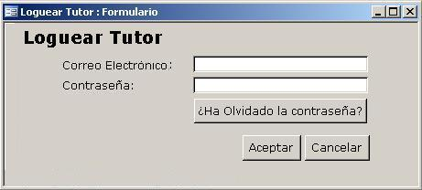
- Cambiar Contraseña

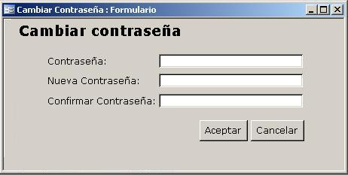

- Inscribir Alumno

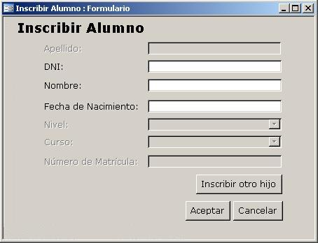
- Pagar Cuota y/o Matricula

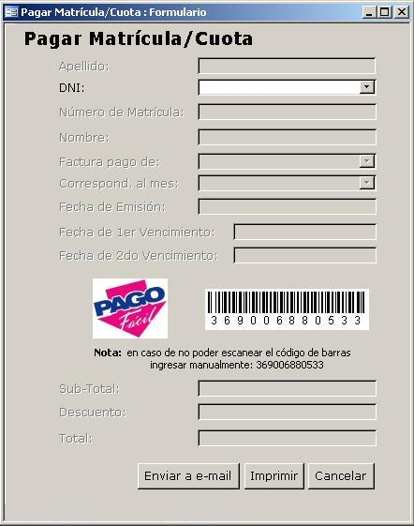
- Imprimir Factura

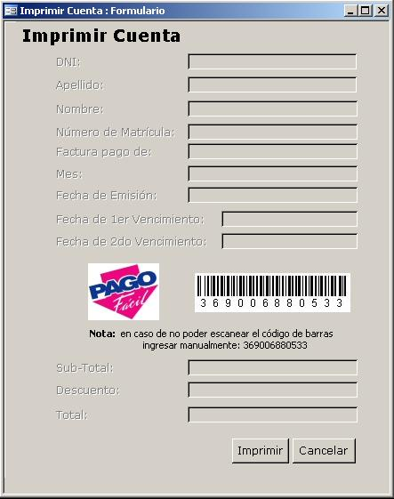
- Eliminar Alumno

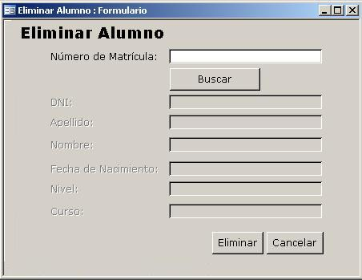

- Actualizar Alumno

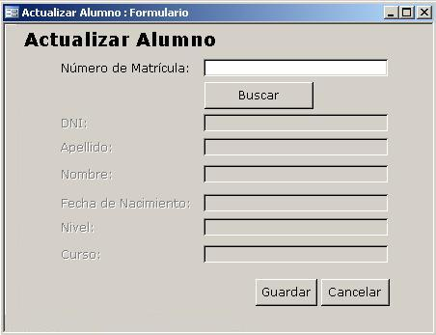

- Eliminar Tutor

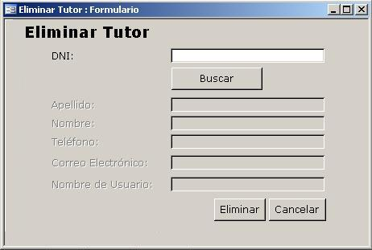

- Actualizar Tutor

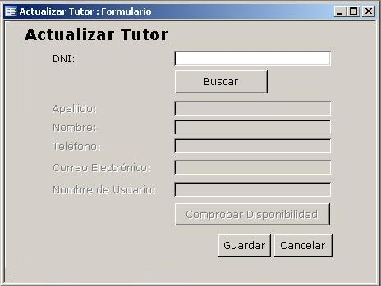

- Actualizar Valores Monetarios

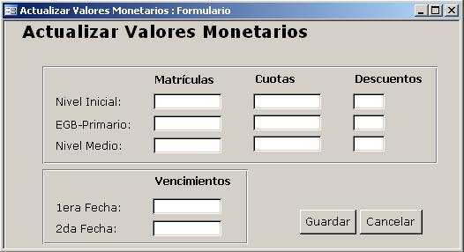

- Registrar Pagos Realizados

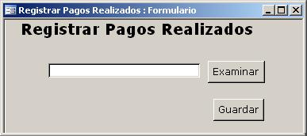
4.4 Diagramas de Secuencias

V. DESARROLLO

5.1 Arquitectura a utilizar

Para la construcción del Sistema PSES se utilizarán como herramientas: El entorno de desarrollo Visual Studio en lenguaje orientado a objetos C# .NET, para el desarrollo de la Capa de Negocios e Interfaz de Usuario, debido a que dicho entorno permite crear aplicaciones, sitios y aplicaciones web, así como servicios web en cualquier entorno que soporte la plataforma; y el sistema de gestión de Datos SQL Server para la administración de la Capa de Base de Datos por su capacidad de trabajar en modo cliente-servidor, donde la información y datos se alojan en el servidor y las terminales o clientes de la red sólo acceden a la información.
Otra razón por la cual se han preferido dichas herramientas es porque para el desarrollo de aplicaciones más complejas (tres o más capas), Microsoft SQL Server incluye interfaces de acceso para varias plataformas de desarrollo, entre ellas .NET.

5.2 Diagrama de Despliegue

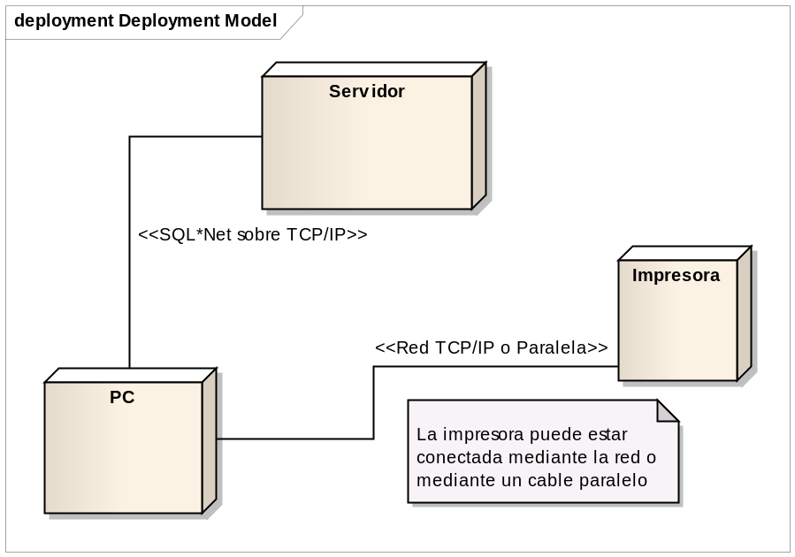

5.3 Diagrama de Componentes
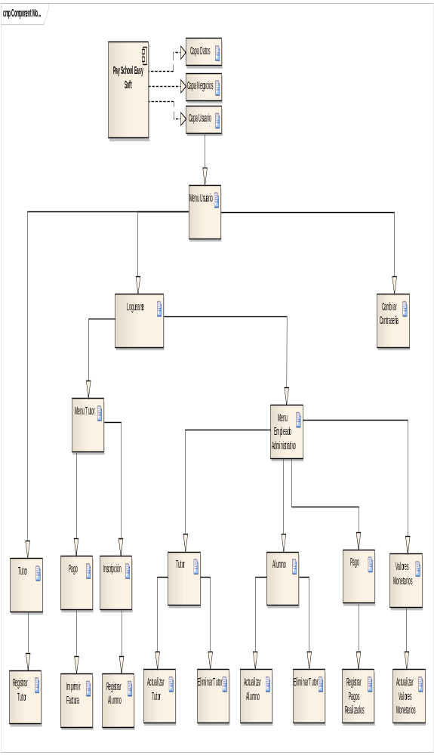
VI. DISEÑO ENTIDAD RELACIÓN
